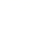
专题2.1 两条直线的位置关系-重难点题型
【北师大版】
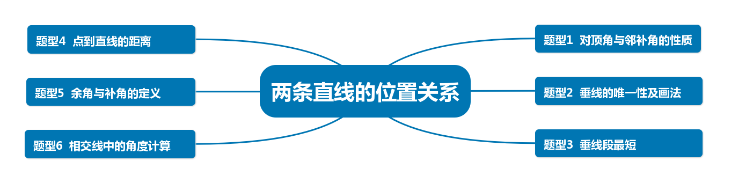
【知识点1 对顶角与邻补角】
1.对顶角
①定义一个角的两边分别是另一个角的两边的反向延长线，这两个角叫做对顶角.
②对顶角的性质：对顶角相等.
2.邻补角
①定义有公共顶点和一条公共边，另一边互为反向延长线，并且互补的两个角称为邻补角.
②邻补角的性质：邻补角互补.
【题型1 对顶角与邻补角的性质】
【例1】（2021春•甘井子区期末）如图，两条直线a，b相交，若2∠3＝3∠1，则以下各角度数正确的是（ ）
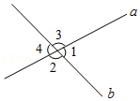
A．∠1＝72° B．∠2＝120° C．∠3＝144° D．∠4＝36°
【变式1-1】（2021春•松江区期中）如图，直线AB，CD，EF相交于点O，则∠AOE+∠DOB+∠COF等于（ ）
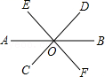
A．150° B．180° C．210° D．120°
【变式1-2】（2021春•雨花区校级期末）已知∠1与∠2是对顶角，∠1与∠3是邻补角，则∠2+∠3的度数为（ ）
A．90° B．180° C．270° D．360°
【变式1-3】（2021春•莱阳市期末）如图，直线AB与CD相交于点O，∠DOE＝78°，∠DOF：∠AOD＝1：2，射线OE平分∠BOF，则∠BOC的度数为（ ）
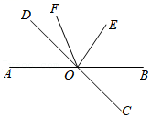
A．30° B．40° C．45° D．48°
【知识点2 垂线】
①两条直线相交所成的四个角内有一个角是90°称这两条直线 互相垂直.
②垂直是相交的一种特殊情形，两条直线互相垂直，其中的一条直线叫做另一条直线的 垂线.
③它们的交点叫做 垂足.
④垂线的性质：
性质1：在同一平面内，过一点有且只有一条直线与已知直线垂直.
性质2：直线外一点与直线上各点的连线中，垂线段最短.
【题型2 垂线的唯一性及画法】
【例2】（2021春•围场县期末）P为直线l上的一点，Q为l外一点，下列说法不正确的是（ ）
A．过P可画直线垂直于l B．过Q可画直线l的垂线
C．连接PQ使PQ⊥l D．过Q可画直线与l垂直
【变式2-1】（2021春•西城区校级期末）下列各图中，过直线l外点P画l的垂线CD，三角板操作正确的是（ ）
A．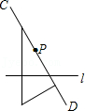 B．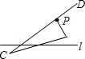
C．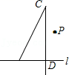 D．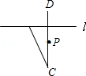
【变式2-2】（2021春•讷河市期末）在一张透明的纸上画一条直线l，在l外任取一点Q，并折出过点Q且与l垂直的直线．这样的直线能折出（ ）
A．0条 B．1条 C．2条 D．3条
【变式2-3】（2021春•沈阳月考）如果直线ON⊥直线a，直线OM⊥直线a，那么OM与ON重合（即O，M，N三点共线），其理由是（ ）
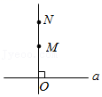
A．两点确定一条直线
B．在同一平面内，过两点有且只有一条直线与已知直线垂直
C．在同一平面内，过一点有且只有一条直线与已知直线垂直
D．两点之间，线段最短
【题型3 垂线段最短】
【例3】（2021春•白碱滩区期末）直线l外有一点P，直线l上有三点A、B、C，若PA＝4cm，PB＝2cm，PC＝3cm，那么点P到直线l的距离（ ）
A．不小于2cm B．大于2cm C．不大于2cm D．小于2cm
【变式3-1】（2021春•济阳区期末）如图，△ABC中，∠ACB＝90°，AC＝3，BC＝4，AB＝5，P为直线AB上一动点，连接PC，则线段PC的最小值是（ ）
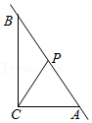
A．3 B．2.5 C．2.4 D．2
【变式3-2】（2020秋•海淀区校级期末）如图是小明同学在体育课上跳远后留下的脚印，那么体育陈老师测量小明同学的体育成绩，应该选取线段 的长度，其依据是 ．

【变式3-3】（2020秋•通州区期末）如图，点A在直线m上，点B在直线l上，点A到直线l的距离为a，点B到直线m的距离为b，线段AB的长度为c，通过测量等方法可以判断在a，b，c三个数据中，最大的是 c ．

【知识点3 点到直线的距离】
点到直线的距离：直线外一点到这条直线的垂线段的长度，叫做点到直线的距离.
【题型4 点到直线的距离】
【例4】（2021春•锦江区校级期末）如图，∠ACD＝90°，CE⊥AB，垂足为E，则下面的结论中，不正确的是（ ）
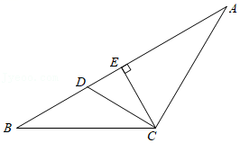
A．点C到AB的垂线段是线段CD
B．CD与AC互相垂直
C．AB与CE互相垂直
D．线段CD的长度是点D到AC的距离
【变式4-1】（2021春•饶平县校级期末）如图，∠ACB＝90°，CD⊥AB，垂足为点D，则下面的结论中，正确的有（ ）
①BC与AC互相垂直；②AC与CD互相垂直；③点A到BC的垂线段是线段BC；④点C到AB的垂线段是线段CD；⑤线段BC是点B到AC的距离；⑥线段AC的长度是点A到BC的距离．
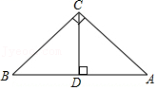
A．2个 B．3个 C．4个 D．5个
【变式4-2】（2020春•思明区校级期末）如图，AC⊥BF，CD⊥AB于点D，点E在线段BF上，则下列说法错误的是（ ）

A．线段CD的长度是点C到直线AB的距离
B．线段CF的长度是点C到直线BF的距离
C．线段EF的长度是点E到直线AC的距离
D．线段BE的长度是点B到直线CD的距离
【变式4-3】（2021春•潜山市期末）如图，在△ABC中，∠ABC＝90°，BD⊥AC，垂足为点D，AB＝3，BC＝4，AC＝5．下列结论正确的有 ．（写出所有正确结论的序号）
①∠BDC＝90°；②∠C＝∠ABD；③点A到直线BD的距离为线段AB的长度；④点B到直线AC的距离为$\frac{12}{5}$．
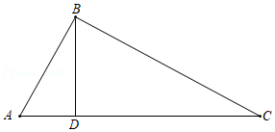
【知识点4 余角和补角】
（1）定义：一般地，如果两个角的和等于90°(直角)，就说这两个角互为余角，即其中一个角是另一个角的余角．
类似地，如果两个角的和等于180°(平角)，就说这两个角互为补角，即其中一个角是另一个角的补角．
（2）性质：（1）同角（等角）的余角相等．（2）同角（等角）的补角相等．
【题型5 余角与补角的定义】
【例5】（2021春•金山区期末）如果一个角的补角的2倍减去这个角的余角恰好等于这个角的4倍，求这个角的度数．
【变式5-1】（2021•寻乌县模拟）已知∠A是锐角，∠A与∠B互补，∠A与∠C互余，则∠B﹣∠C
的值等于（ ）
A．45° B．60° C．90° D．180°
【变式5-2】（2020秋•麦积区期末）一个角的补角加上10°后，等于这个角的余角的3倍，求这个角以及它的余角和补角的度数．
【变式5-3】（2021秋•沂水县期末）如图，已知∠AOB＝130°，画∠AOB的平分线OC，画射线OD，使∠COD和∠AOC互余，并求∠BOD的度数．
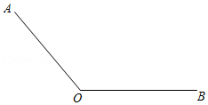
【题型6 相交线中的角度计算】
【例6】（2021秋•双阳区期末）如图，直线AB与CD相交于点O，OC平分∠BOE，OF⊥CD，垂足为点O．
（1）写出∠AOF的一个余角和一个补角．
（2）若∠BOE＝60°，求∠AOD的度数．
（3）∠AOF与∠EOF相等吗？说明理由．
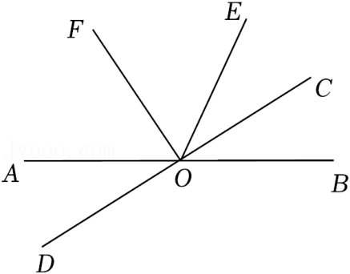
【变式6-1】（2020秋•和平区期末）平面内两条直线AB、CD相交于点O，∠EOF＝90°，OB平分∠COF．
（1）如图1：
①若∠AOE＝20°，则∠DOF＝ °；
②请写出∠DOF和∠AOE的数量关系，并说明理由．
（2）如图2，∠DOF与∠AOE的数量关系是 ．

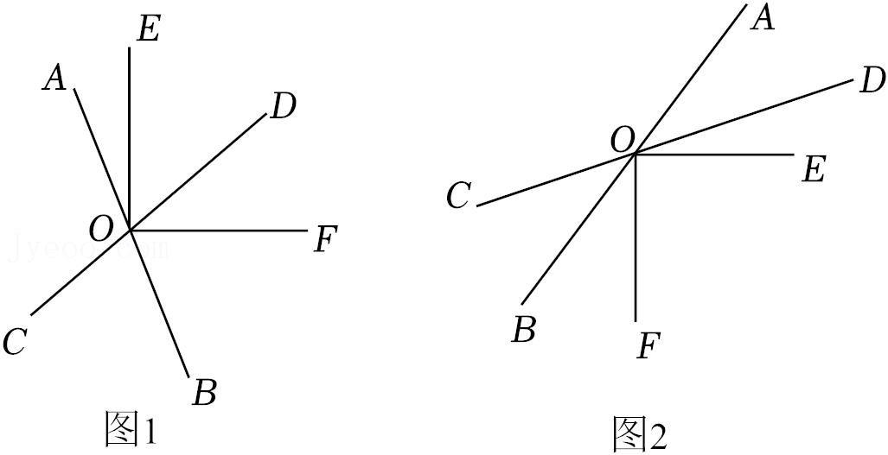
【变式6-2】（2021秋•南岗区校级月考）已知，O是直线AB上的一点，OC⊥OE．
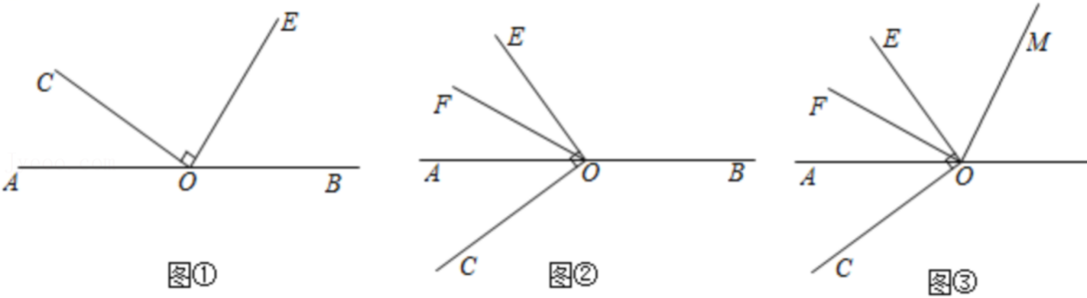
（1）如图1，若∠COA＝34°，求∠BOE的度数．
（2）如图2，当射线OC在直线AB下方时，OF平分∠AOE，∠BOE＝130°，求∠COF的度数．
（3）在（2）的条件下，如图3，在∠BOE内部作射线OM，使∠COM$+\frac{17}{10}$∠AOE＝2∠BOM+∠FOM，求∠BOM的度数．
【变式6-3】（2020秋•滨海县期末）已知：点O为直线AB上一点，过点O作射线OC，∠BOC＝110°．
（1）如图1，求∠AOC的度数；
（2）如图2，过点O在直线AB下方作射线OD，使OD⊥OC，作∠AOC的角平分线OM，求∠MOD的度数；
（3）如图3，在（2）的条件下，作射线OP，若∠BOP与∠AOM互余，求∠COP的度数．
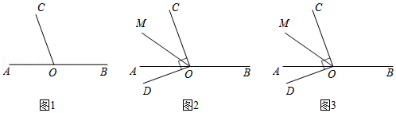

专题2.1 两条直线的位置关系-重难点题型
【北师大版】
【知识点1 对顶角与邻补角】
1.对顶角
①定义一个角的两边分别是另一个角的两边的反向延长线，这两个角叫做对顶角.
②对顶角的性质：对顶角相等.
2.邻补角
①定义有公共顶点和一条公共边，另一边互为反向延长线，并且互补的两个角称为邻补角.
②邻补角的性质：邻补角互补.
【题型1 对顶角与邻补角的性质】
【例1】（2021春•甘井子区期末）如图，两条直线a，b相交，若2∠3＝3∠1，则以下各角度数正确的是（ ）
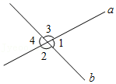
A．∠1＝72° B．∠2＝120° C．∠3＝144° D．∠4＝36°
【分析】先用∠1表示∠3，再根据平角定义得∠1的度数，然后根据对顶角和邻补角得其它几个角的度数可得答案．
【解答】解：∵2∠3＝3∠1，
∴∠3$=\frac{3}{2}$∠1，
∵∠3+∠1＝180°，
∴$\frac{3}{2}$∠1+∠1＝180°，
∴∠1＝72°，
∴∠3＝∠2＝180°﹣72°＝108°，
∠1＝∠4＝72°，
故选：A．
【变式1-1】（2021春•松江区期中）如图，直线AB，CD，EF相交于点O，则∠AOE+∠DOB+∠COF等于（ ）
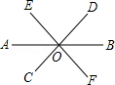
A．150° B．180° C．210° D．120°
【分析】根据对顶角相等和周角的定义求三个角的和．
【解答】解：∵∠COF与∠DOE是对顶角，
∴∠COF＝∠DOE，
∴∠AOE+∠DOB+∠COF＝∠AOE+∠DOB+∠COF$=\frac{1}{2}×$360°＝180°．
故选：B．
【变式1-2】（2021春•雨花区校级期末）已知∠1与∠2是对顶角，∠1与∠3是邻补角，则∠2+∠3的度数为（ ）
A．90° B．180° C．270° D．360°
【分析】根据对顶角、邻补角的概念和性质进行判断即可．
【解答】解：∵∠1与∠2是对顶角，
∴∠1＝∠2，
∵∠1与∠3是邻补角，
∴∠1+∠3＝180°，
∴∠2+∠3＝180°．
故选：B．
【变式1-3】（2021春•莱阳市期末）如图，直线AB与CD相交于点O，∠DOE＝78°，∠DOF：∠AOD＝1：2，射线OE平分∠BOF，则∠BOC的度数为（ ）
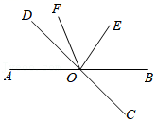
A．30° B．40° C．45° D．48°
以上内容仅为本文档的试下载部分，为可阅读页数的一半内容。如要下载或阅读全文，请访问：https://d.book118.com/248015025124006037

